附件3

科服网·京津冀成果网

技术转移机构、技术经理人操作指南

一、技术转移机构

**1.打开平台首页面**

浏览器输入平台地址（www.tten.cn），点击“科技成果”页签，进入科服网·京津冀成果网。

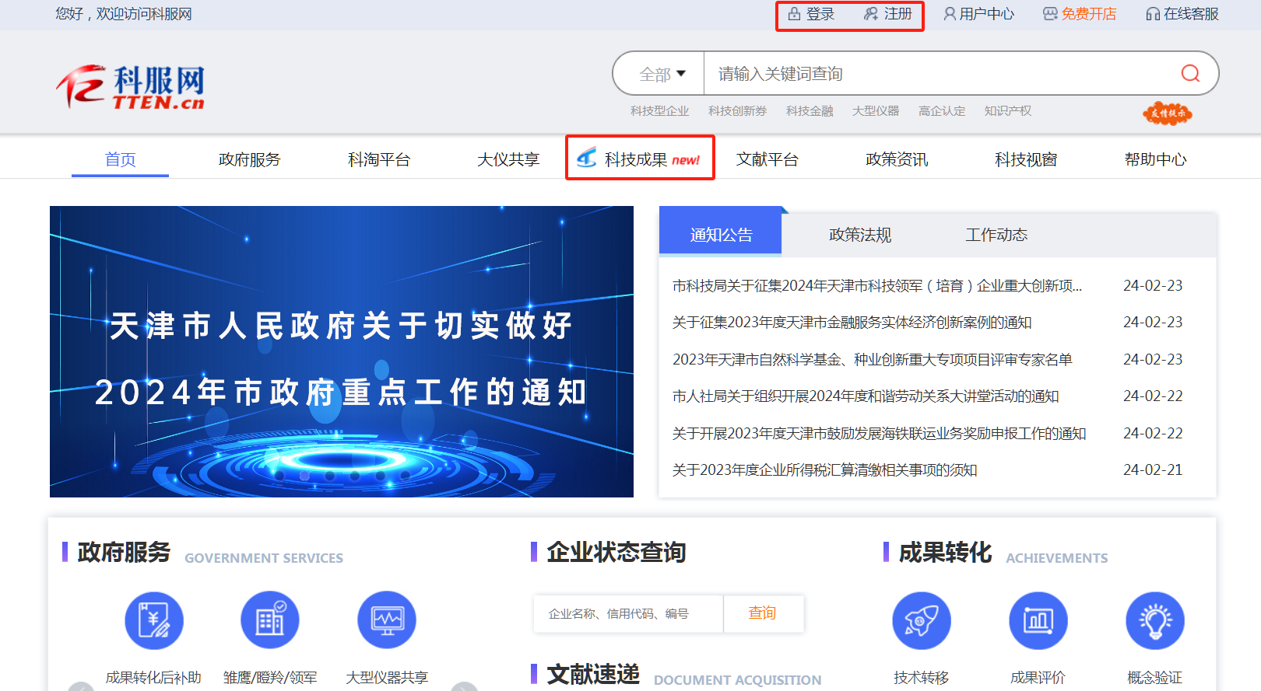

**2.登录用户中心**

（1）网站页面上方点击【登录】按钮，进入平台登录页面。

**成果网已注册用户使用手机号+验证码方式登录。**

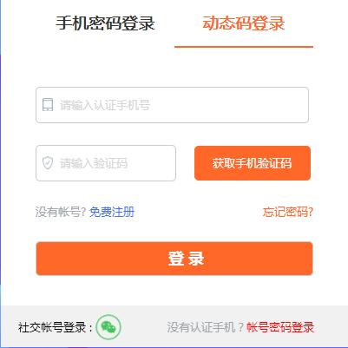

（2）新用户请先点击页面上方【注册】按钮，注册账号后登录系统。

**3.单位认证**

登录后页面跳转至“用户中心”。点击【单位认证】按钮，填写认证信息并提交平台审核。（已完成认证的机构可直接进行后续步骤）

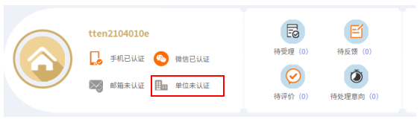

**4.技术转移机构首次登记**

（1）在“用户中心”点击【技术转移机构登记】，打开登记信息列表页面。

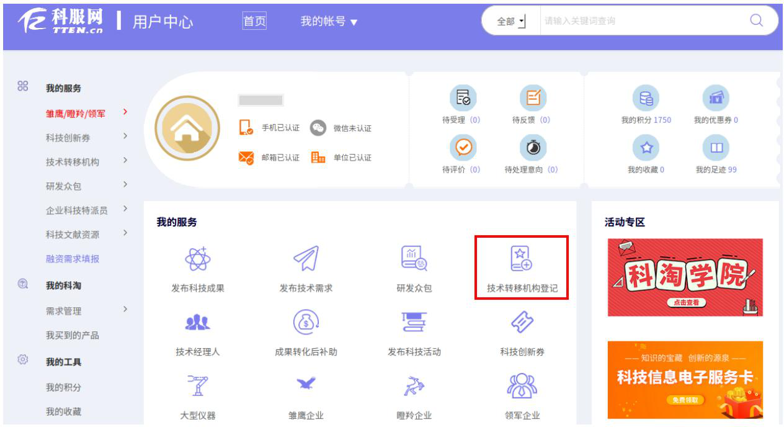

1. 点击【首次登记】按钮进行登记信息填写。

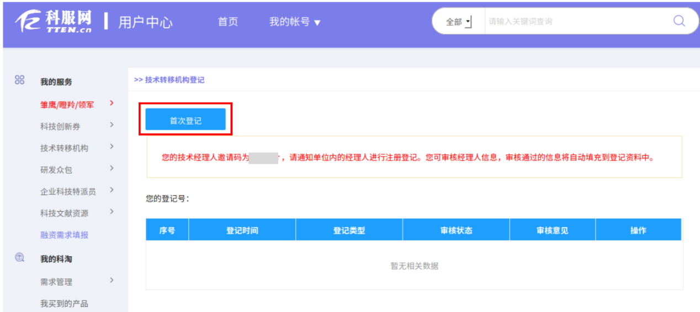

其中机构名称、统一社会信用代码、法人单位名称由单位认证信息自动带入，其中统一社会信用代码不能修改，法人单位名称修改须重新进行单位认证。

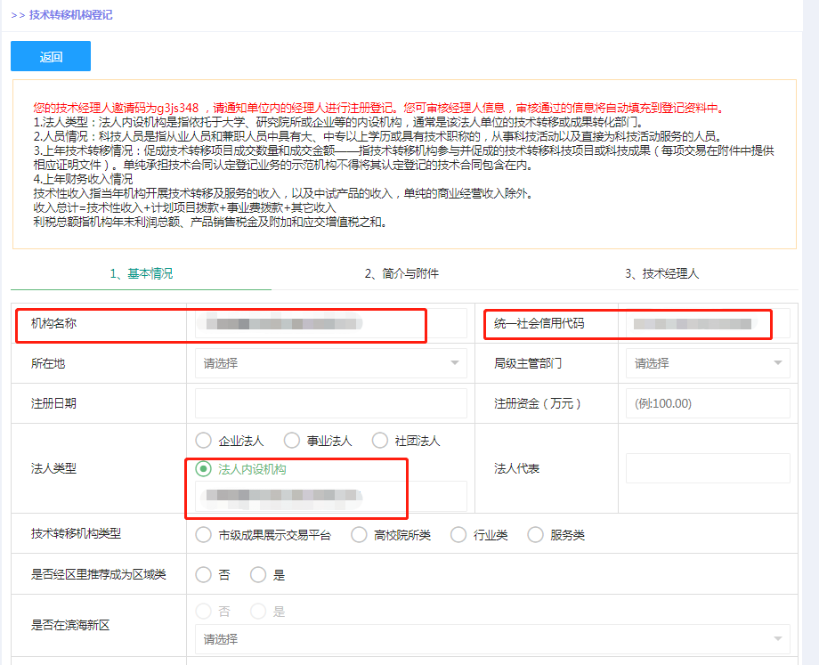

技术转移机构登记信息包含本单位经理人信息。请将单位邀请码告知技术经理人，技术经理人填写邀请码和经理人登记信息，并提交机构审核。技术转移机构在线审核本单位经理人信息，完善经理人培训及证书信息。

填写过程中可点击【保存】按钮保存填写记录，完成全部信息填写及经理人审核后点击【提交】按钮至管理部门审核。

（3）审核通过的技术转移机构，获得机构登记号。审核不通过的技术转移机构，可点击审核意见列的【查看】按钮查看驳回意见，修改后重新提交审核。

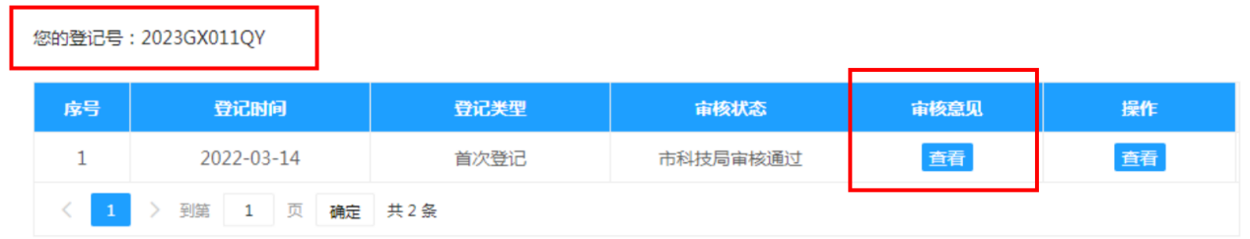

**5.技术转移机构年度更新**

已在之前年度完成技术转移机构首次登记的机构，可在年度更新工作启动期间进行登记信息的年度更新，更新成功后获得新的登记号。

（1）登录后在“用户中心”点击【技术转移机构登记】，打开登记信息列表页面。

 （2）点击【年度更新】按钮进行年度更新信息填报。

需要填写的字段项与首次登记时一致，相关信息已自动带入，请各机构根据实际情况进行信息更新。

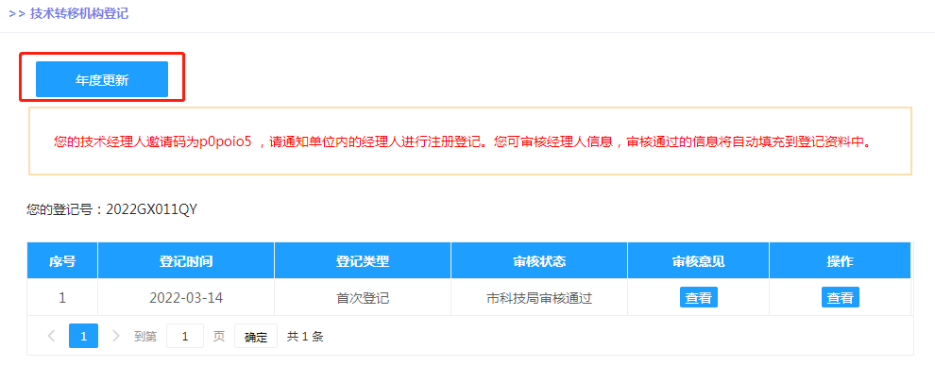

（3）填写完成后提交至市科技局审核。年度更新信息提交后，技术转移机构登记列表页面将增加一条年度更新数据。

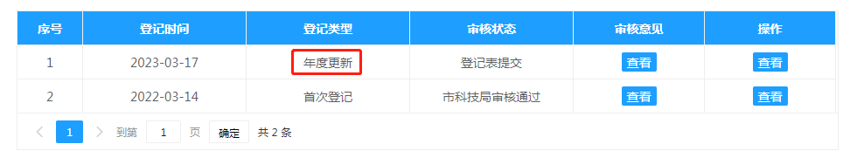

（4）查看审核结果。技术转移机构年度更新审核通过后，系统将为机构分配新的登记号；若审核未通过，可点击审核意见列的【查看】按钮，查看审核部门的驳回意见并对年度更新信息进行修改。

**6.技术转移机构基础信息变更**

技术转移机构可对最近一次通过审核的登记/年度更新信息进行机构基础信息变更。当年完成首次登记的技术转移机构，全年可申请基础信息变更；之前年度完成首次登记的机构，在非年度更新期间可申请基础信息变更。

（1）登录后在“用户中心”点击【技术转移机构登记】，打开登记信息列表页面。



（2）在列表页面找到最近一次通过审核的首次登记/年度更新信息，在操作列点击【查看】按钮，打开信息细览页面。

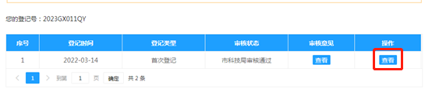

点击【申请变更基础信息】，修改信息后提交审核。

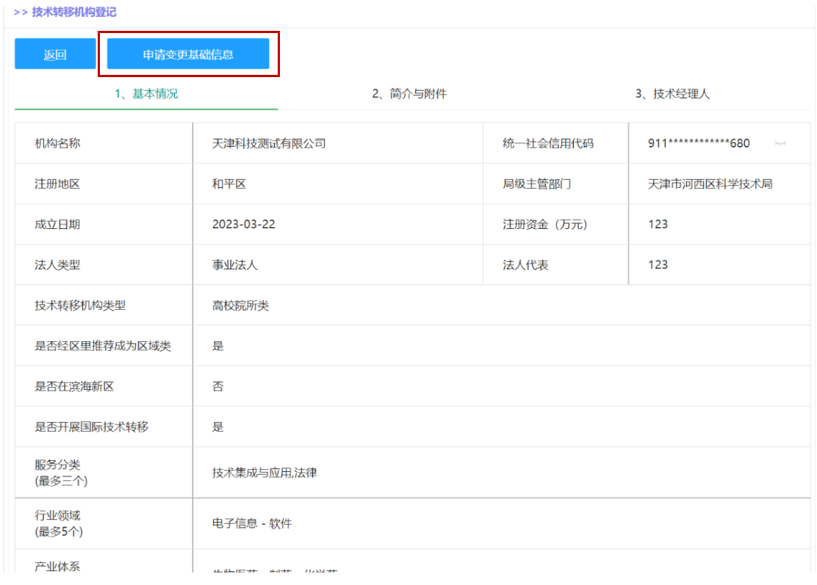 （3）再次打开信息细览页面，在页面上方查看审核状态和审核意见。驳回的信息可修改后重新提交审核。

**7.技术转移机构管理技术经理人**

（1）技术经理人登记审核

登录后进入“用户中心”，在左侧功能栏点击【技术转移机构】-【经理人审核】，打开技术经理人审核列表页面；

点击操作列的【审核】按钮，进入技术经理人审核详细页面；

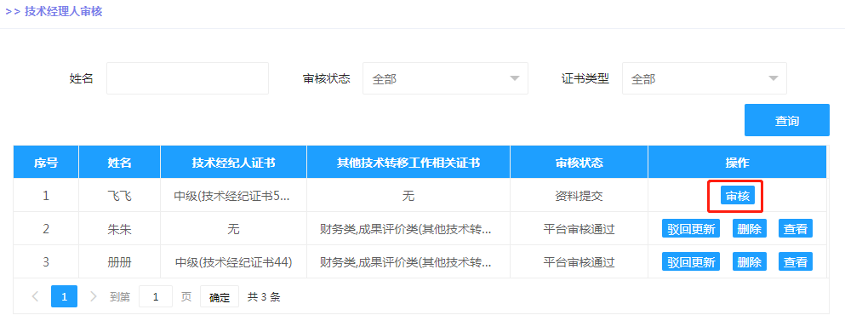

审核时可对技术经理人的证书信息进行修改。

审核驳回时审核意见为必填。

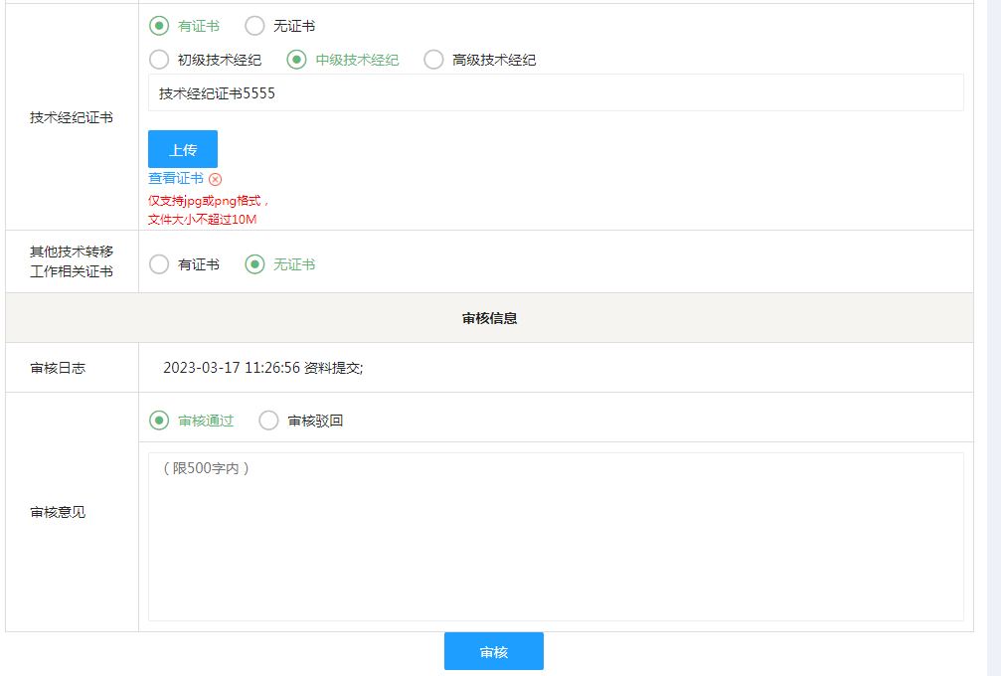

（2）技术经理人驳回更新

登录后进入“用户中心”，在左侧功能栏点击【技术转移机构】-【经理人审核】，打开技术经理人审核列表页面。

对需要更新信息的技术经理人，点击操作列的【驳回更新】按钮，将信息退回至经理人进行修改。

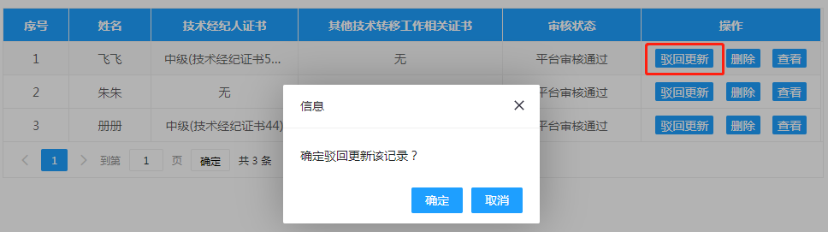

驳回信息的再次审核工作，在左侧功能栏点击【技术转移机构】-【经理人驳回更新】，打开驳回更新审核列表页面进行操作。

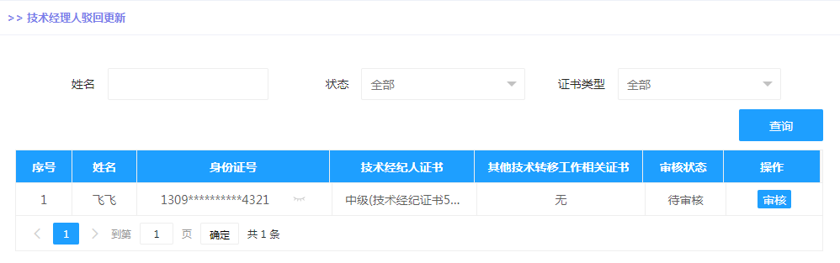

（3）技术经理人删除

登录后进入“用户中心”，在左侧功能栏点击【技术转移机构】-【经理人审核】，打开技术经理人审核列表页面。

点击操作列的【删除】按钮对技术经理人进行删除。未经平台审核通过的技术经理人可直接删除；已完成平台审核的技术经理人，此删除操作将提交至平台审核，平台审核通过后解除经理人与技术转移机构的绑定关系。

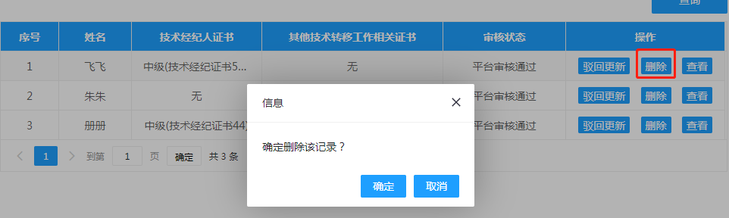

二、技术经理人

**1.打开平台首页面**

浏览器输入平台地址（www.tten.cn），点击“科技成果”页签，进入科服网·京津冀成果网。

**2.登录用户中心**

（1）网站页面上方点击【登录】按钮，进入平台登录页面。

**成果网已注册用户使用手机号+验证码方式登录。**



1. 新用户请先点击页面上方【注册】按钮，注册账号后登录系统。

**3.技术经理人首次登记**

（1）登录后进入“用户中心”，点击【技术经理人】

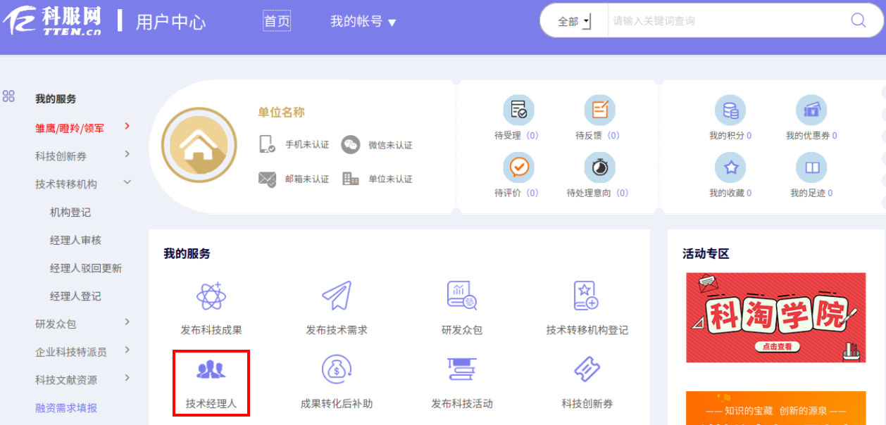 打开技术经理人登记页面：

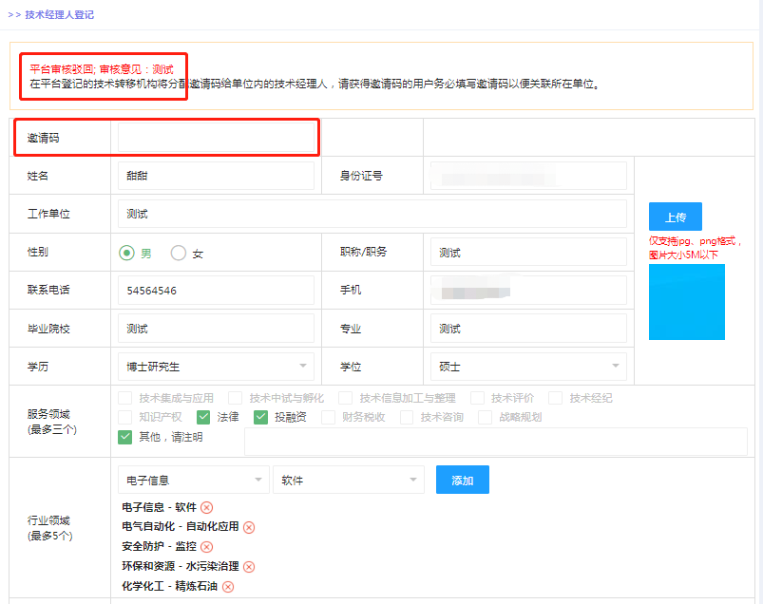

（2）填写经理人登记信息并提交审核。

如工作单位已在成果网注册并完成单位认证，经理人可在登记时填写单位分配的邀请码，与工作单位进行绑定。填写过程中可点击【保存】按钮对已填写信息进行保存。填写完成后点击【提交】按钮提交 审核。

（3）查看审核结果。

绑定机构的经理人信息首先提交至对应机构审核，机构审核通过后进行市级审核；未绑定机构的经理人信息直接提交至市级审核。

经理人打开登记页面，页面上方显示审核状态及审核意见。

**4.技术经理人信息更新**

完成登记的经理人可进行信息变更。

未绑定机构的经理人，进入经理人登记页面修改信息并提交审核；

绑定机构的经理人，须先联系机构对其信息进行“驳回更新”，再对信息进行修改。

（1）登录后进入用户中心，点击【技术经理人】打开技术经理人登记页面：

 （2）点击【去更新】，进入更新信息填写页面；

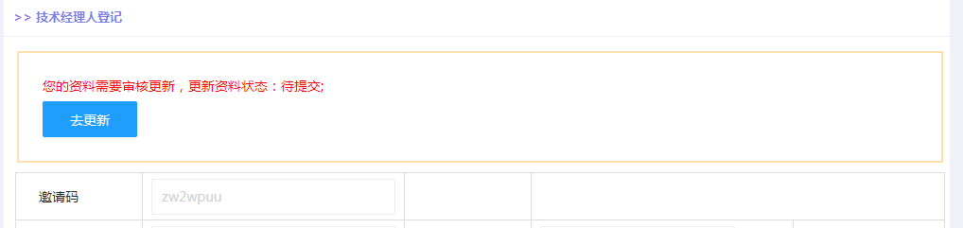

1. 用户可对邀请码和身份证号之外的信息进行修改，修改过程中可以保存信息，修改完成后点击【提交】按钮提交审核。

技术支持电话：23532900-04转817或818。